Памятка для учащихся по ПДД
в зимнее время и при гололеде
Учащиеся, будьте дисциплинированы на улице!
Помните, что тормозной путь автомобиля при гололеде возрастает во
много раз!!!
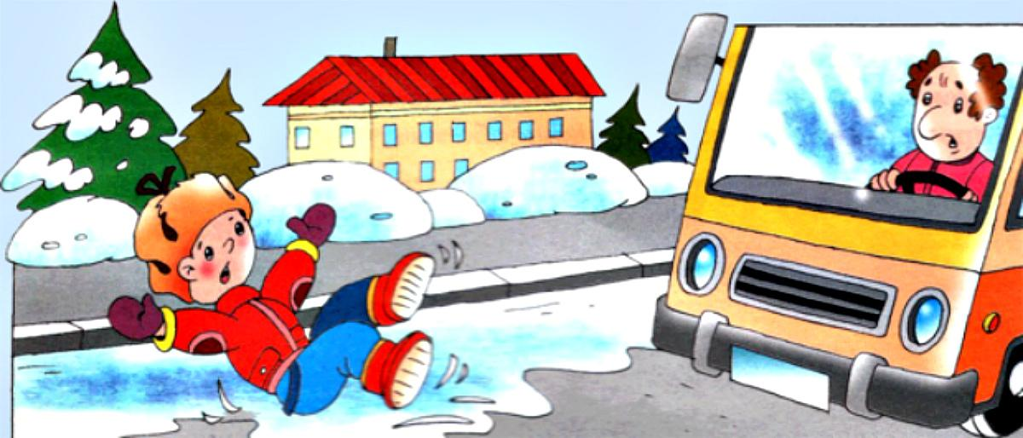
1. Ходите только по тротуару! Если тротуаров нет: двигайтесь по обочине
навстречу движущемуся транспорту.
2. Переходите улицу в местах, где имеются линии или указатели перехода, а где
их нет — на перекрестках по линии тротуаров.
3. Переходя улицу, посмотрите налево, а дойдя
до середины — направо!
4. На улицах и дорогах, где движение
регулируется, переходите проезжую часть
только при зеленом сигнале пешеходного
светофора или разрешающем жесте
регулировщика.
5. Не перебегайте дорогу перед близко идущим
транспортом!
6. Не устраивайте игры и не катайтесь на коньках, лыжах и санках на проезжей
части улицы!
7. Соблюдайте правила пользования городским транспортом.
8. Помните, что дорога в школу должна быть не короткой, а безопасной.
Соблюдайте Правила дорожного движения сами и помогайте в этом своим
родным и близким!
